Изменяем в файле проекта переменную min, на minus.

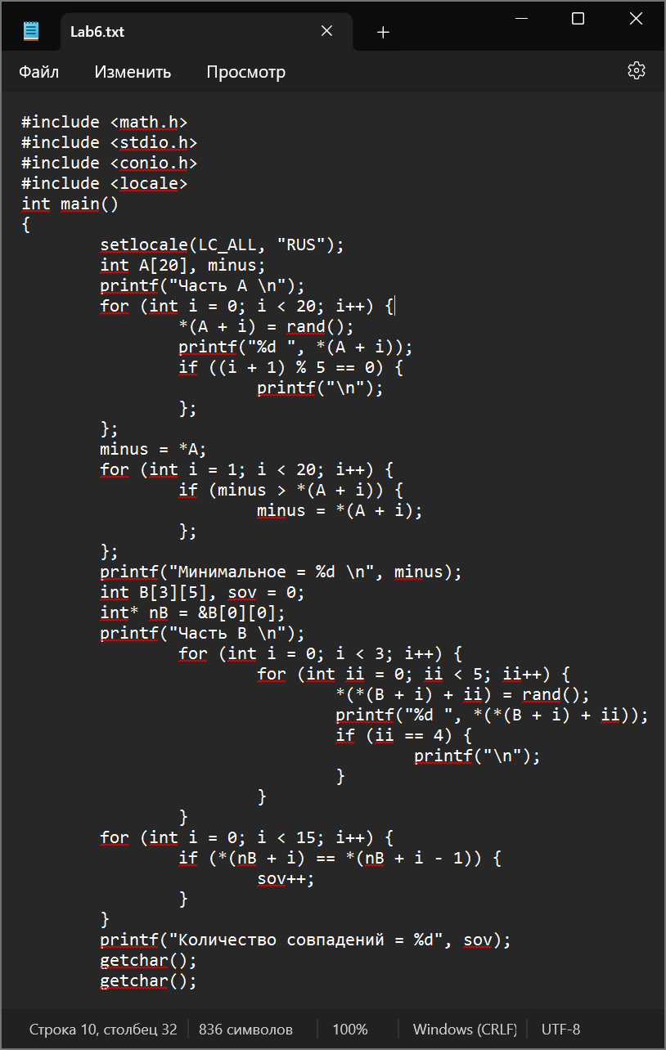

Фиксируем изменения, выполнив соответствующие команды.

